**Mutual Chain**

**A High Performance Blockchain Framework for Mutual Insurance**



**White Paper**

**June 2017**

|  |  |
| --- | --- |
| Author(s): |  |
| Version: | 0.5 |

AMENDMENT HISTORY

|  |  |  |  |
| --- | --- | --- | --- |
| **Version** | **Date** | **Editor** | **Changes** |
| V0.1 | Jun. 25, 2017 | W. QIN | Initial version |
|  |  |  |  |
|  |  |  |  |
|  |  |  |  |
|  |  |  |  |
|  |  |  |  |

**CONTENTS**

1 概述 4

1.1 背景介绍 4

1.2 互助区块链的特征 5

1.3 互助区块链的范围和局限 5

1.3.1 范围内 5

1.3.2 范围外 5

1.3.3 假设前提和聚焦点 5

2 应用场景分析及流程架构 6

2.1 应用场景角色概述 6

3 规则 7

3.1 互助保险规则 7

3.2 智能合约规则 7

3.3 自动理赔规则 7

4 申请资助流程 7

5 见证人 7

6 监督人 7

7 骗保处理 7

8 互助链数字资产 7

9 互助链做为一个众筹平台 7

10 互助链做为一个基于区块链技术的融资平台 7

11 互助链ICO及ICO之后的项目情况 7

12 附录 8

12.1 项目组织结构 8

12.1.1 核心团队 8

12.1.2 角色与责任 8

12.2 主要里程碑Key Milestone 8

# 概述

## 背景介绍

## 互助区块链的特征

## 互助区块链的范围和局限

### 范围内

### 范围外

### 假设前提和聚焦点

1. 足够的研发资源得到

# 应用场景分析及流程架构

## 应用场景角色概述

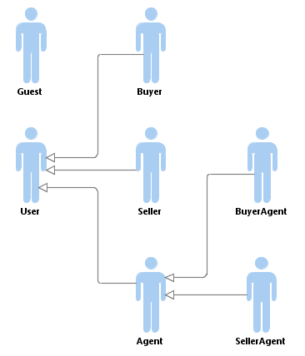

# 规则

## 互助保险规则

## 智能合约规则

## 自动理赔规则

# 申请资助流程

# 见证人

# 监督人

# 骗保处理

# 互助链数字资产

# 互助链做为一个众筹平台

# 互助链做为一个基于区块链技术的融资平台

# 互助链ICO及ICO之后的项目情况

# 附录

## 项目组织结构

### 核心团队

第一阶段，我们预计需要建立7-11人的国际团队，具体包括：

* 项目总监委员会
* 执行总监(1)
* 区块链技术主管/架构师 (1~2)
* 区块链研发工程师 (3~5)
* 前端开发设计 (1)
* 保险逻辑和产品开发 (1~3)

### 角色与责任

|  |  |  |  |
| --- | --- | --- | --- |
| **团队** | **角色** | **姓名** | **负责的具体工作** |
| 项目总监委员会 | 委员会成员 |  |  |
| 执行与运营 | 执行总监 |  |  |
| 架构师 | 区块链架构师 |  |  |
| 区块链技术主管 |  |  |  |
| 区块链研发工程师 |  |  |  |
| 前端开发设计 |  |  |  |
| 保险逻辑和产品开发 |  |  |  |

## 主要里程碑Key Milestone

|  |  |  |
| --- | --- | --- |
| **#** | **里程碑** | **日期** |
|  | Phrase I |  |
|  | Phrase II |  |